«Юный Эрудит» (дошкольники) 5 лет

- Раскрась в каждом ряду столько предметов, сколько указано цифрой.
- Посчитай фрукты и раскрась кружочки.
Раскрась столько кружочков, сколько на блюде яблок.
Раскрась столько кружочков, сколько на блюде груш.
Раскрась столько кружочков, сколько на блюде бананов.

- Найди закономерность. Дорисуй в каждом ряду фигуры,соблюдая определенную последовательность.
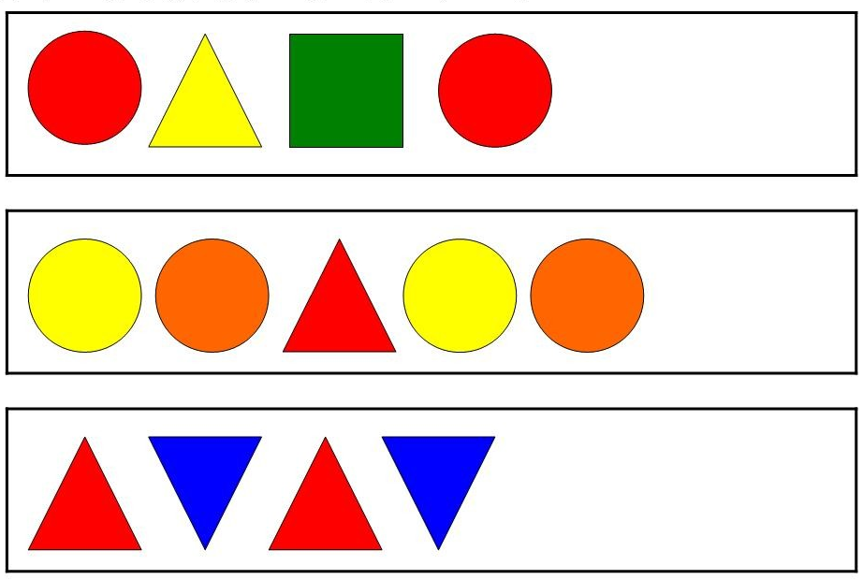
- Обведи всех, кто едет направо.
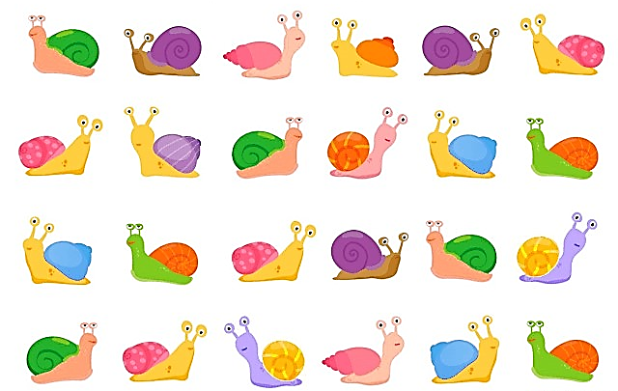
- Найди закономерности и дорисуй в каждом ряду недостающие предметы и фигуры.
- Найди и раскрась двух одинаковых цыплят.

- На что указывает вопрос? Выбери подходящий рисунок.

- Перенеси фигурки на новые места.
- Обведи все буквы в кружок.

- Найди и раскрась лишний предмет в каждом ряду.
- Найди только фрукты. Раскрась их.
- Найди пару каждому зонтику. Раскрась карандашами каждую пару разными цветами.
